Výprava na kláštery Meteora
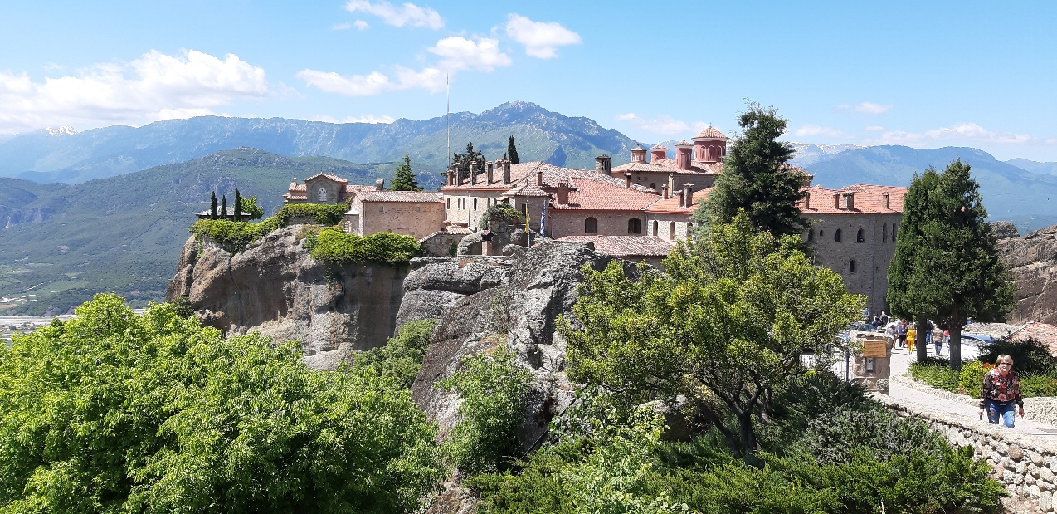
Ráno jsme se probudili v rodinách, ty nám nachystaly snídani a připravily svačinu na cestu. V 8:30 jsme měli sraz před školou. Přijel tam pro nás autobus, do kterého jsme si nasedli.
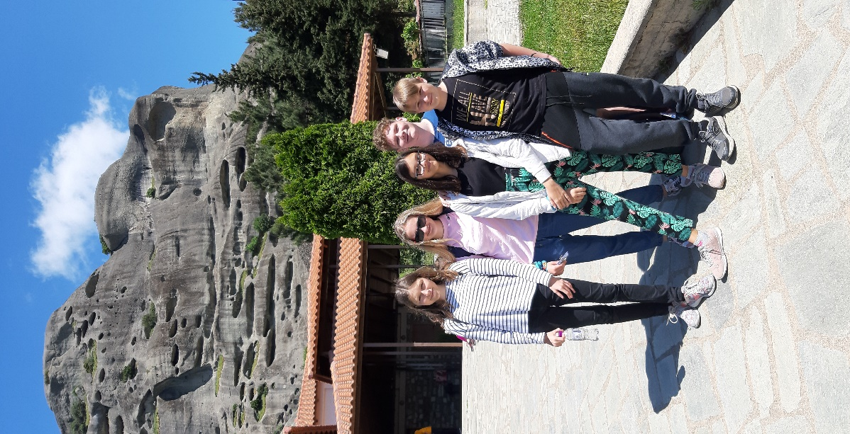
Následovala asi dvě a půl hodiny cesta do Kalambaky, do digitálního projekčního centra historie a kultury Meteory. Je to centrum s moderní technologií a 3D projektorem. Návštěvníci si zde zapůjčí speciální brýle, kterými mohou sledovat 3D film o vzniku hornin a geologického vývoje oblasti Meteora v anglickém jazyce. Zdrželi jsme se zde asi půl hodiny. Dívali jsme se na dva krátké filmy. První byl Mytologii týkající se svaté Meteory (15 minut) a druhý Prohlídka svatých klášterů svaté Meteory (15 minut).
Poté jsme znovu nasedli do autobusu a ten nás vyvezl na Meteoru. Byly tam neuvěřitelné skalní útvary, mohutné skály a hluboká údolí a na nich několik klášterů, často v nedostupném terénu. Šli jsme tu do kláštera svatého Štěpána, kde nám paní jeptiška povídala o jeho historii a o náboženských malbách a jejich významu. Pak jsme se pomalu vraceli zpět k autobusu a fotili si nádherné výhledy na krajinu.
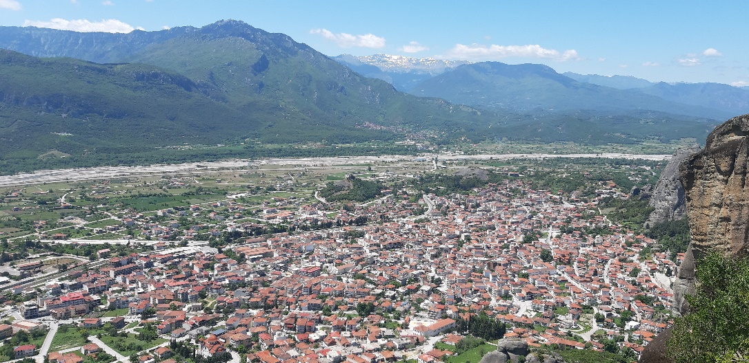
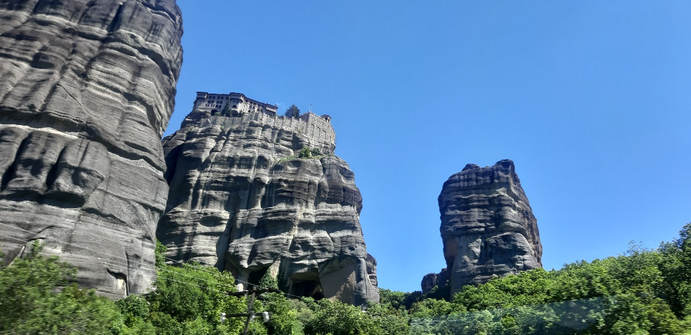
Kolem 14:30 jsme měli oběd v Trikale, asi 30 minut autobusem z Meteory. Obědvali jsme jídlo, které jsme si mohli dva dny dopředu vybrat. Na výběr byly 3 jídla. Po obědě jsme dostali na nedalekém náměstí rozchod, který trval něco přes hodinu. Mohli jsme si procházet městečko, podívat se do různých obchodů, koupit si zmrzlinu a tak podobně.
Potom pro nás kolem 17 hodiny opět přijel autobus. Tentokrát jsme už jeli zpátky do Volosu. Cesta zabrala zase asi 2 a půl hodiny. Dojeli jsme ke škole kolem 19 hodiny. Po příjezdu na většinu z nás čekali rodiče ubytovatelů, kteří nás zavezli domů.
Byl to velmi hezký den, plný krásných zážitků a dozvěděli jsme se plno nových věcí. Počasí nám naštěstí také přálo. Marie Roubalová
